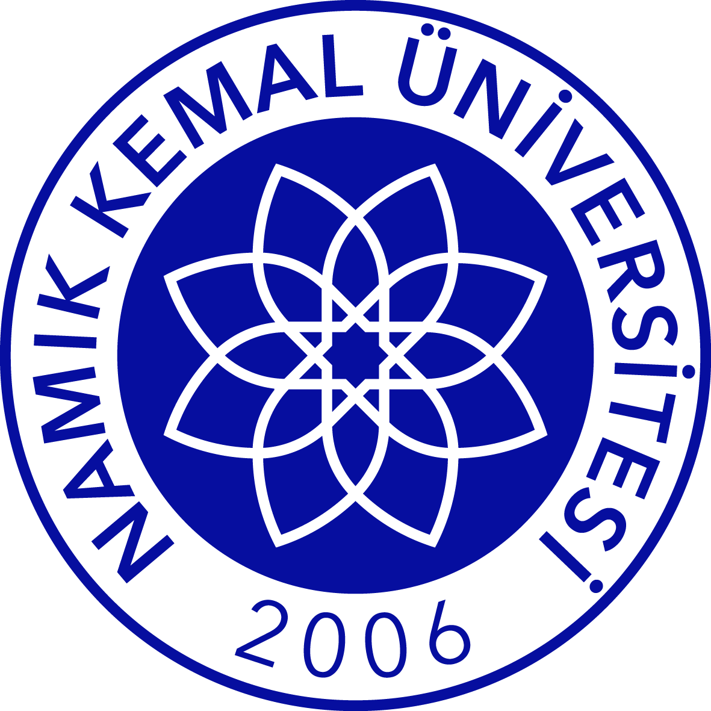**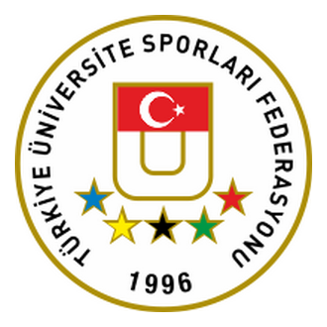zlTÜRKİYE ÜNİVERSİTE SPORLARI FEDERASYONU VOLEYBOL 1.LİG GRUP MÜSABAKALARI**

**17-21 NİSAN 2019 TEKİRDAĞ NAMIK KEMAL ÜNİVERSİTESİ**

**KATILAN ÜNİVERSİTELER**

|  |  |  |  |  |  |  |  |  |
| --- | --- | --- | --- | --- | --- | --- | --- | --- |
| KADIN TAKIMLARI | | | | | ERKEK TAKIMLARI | | | |
| 1. ÇANAKKALE 18 MART ÜNİVERSİTESİ  2.NAMIK KEMAL ÜNİVERSİTESİ  3.YALOVA ÜNİVERSİTESİ | | | | | 1.YALOVA ÜNİVERSİTESİ  2.MANİSA CELAL BAYAR ÜNİVERSİTESİ | | | |
| TARİH | MAÇ  NO | | SAAT | TAKIMLAR | | KADIN  ERKEK | SONUÇ | SALON |
| **17.04.2019**  **ÇARŞAMBA** | 1 | 11:00 | | TEKİRDAĞ NAMIK KEMAL ÜNİVERSİTESİ - YALOVA ÜNİVERSİTESİ | | KADIN | 3-0 | TEKİRDAĞ NAMIK KEMAL ÜNİV. S.SALONU |
| **18.04.2019**  **PERŞEMBE** | 2 | 11:00 | | MANİSA CELAL BAYAR ÜNİVERSİTESİ - YALOVA ÜNİVERSİTESİ | | ERKEK |  | TEKİRDAĞ NAMIK KEMAL ÜNİV. S.SALONU |
|  | 12:30 | | AÇILIŞ TÖRENİ | |  |  | TEKİRDAĞ NAMIK KEMAL ÜNİV. S.SALONU |
|  | 13:00 | | KOÇ FEST ETKİNLİKLERİ | |  |  | TEKİRDAĞ NAMIK KEMAL ÜNİV. S.SALONU |
| 3 | 14:00 | | ÇANAKKALE 18 MART ÜNİVERSİTESİ - TEKİRDAĞ NAMIK KEMAL ÜNİVERSİTESİ | | KADIN |  | TEKİRDAĞ NAMIK KEMAL ÜNİV. S.SALONU |
| **19.04.2019**  **CUMA** | 4 | 11:00 | | YALOVA ÜNİVERSİTESİ - ÇANAKKALE 18 MART ÜNİVERSİTESİ | | KADIN |  | TEKİRDAĞ NAMIK KEMAL ÜNİV. S.SALONU |
|  | 13:00 | | KOÇ FEST ETKİNLİKLERİ | |  |  | TEKİRDAĞ NAMIK KEMAL ÜNİV. S.SALONU |
| 5 | 14:00 | | MANİSA CELAL BAYAR ÜNİVERSİTESİ - YALOVA ÜNİVERSİTESİ | | ERKEK |  | TEKİRDAĞ NAMIK KEMAL ÜNİV. S.SALONU |
|  | 16:00 | | KOÇ FEST ETKİNLİKLERİ | |  |  | TEKİRDAĞ NAMIK KEMAL ÜNİV. S.SALONU |
| 6 | 17:00 | | YALOVA ÜNİVERSİTESİ - TEKİRDAĞ NAMIK KEMAL ÜNİVERSİTESİ | | KADIN |  | TEKİRDAĞ NAMIK KEMAL ÜNİV. S.SALONU |
| **20.04.2019 CUMARTESİ** | 7 | 11:00 | | ÇANAKKALE 18 MART ÜNİVERSİTESİ - TEKİRDAĞ NAMIK KEMAL ÜNİVERSİTESİ | | KADIN |  | TEKİRDAĞ NAMIK KEMAL ÜNİV. S.SALONU |
| 8 | 17:00  GEREKİRSE | | MANİSA CELAL BAYAR ÜNİVERSİTESİ - YALOVA ÜNİVERSİTESİ | | ERKEK |  | TEKİRDAĞ NAMIK KEMAL ÜNİV. S.SALONU |
| **21.04.2019**  **PAZAR** | 9 | 11:00 | | YALOVA ÜNİVERSİTESİ - ÇANAKKALE 18 MART ÜNİVERSİTESİ | | KADIN |  | TEKİRDAĞ NAMIK KEMAL ÜNİV. S.SALONU |
|  | 13:00 | | ÖDÜL TÖRENİ VE KAPANIŞ | |  |  | TEKİRDAĞ NAMIK KEMAL ÜNİV. S.SALONU |

TÜRKİYE ÜNİVERSİTE SPORU FEDERASYON TEMSİLCİSİ

DOÇ. DR. İLKER ÖZMUTLU